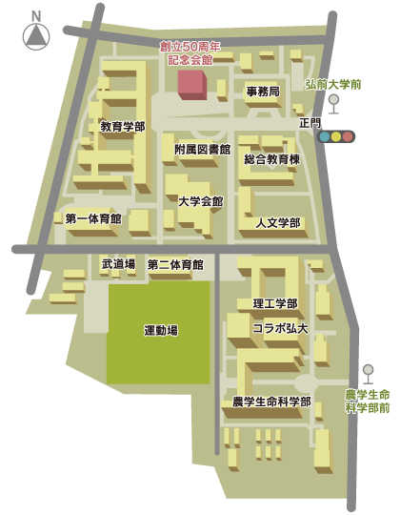
平成２８年度 第１回
知財塾
参加申込書
演 題：トラブルを起こさない
研究果実の取り扱い方
講 師：佐田 洋一郎 氏
日 時：2016年11月17日(木)
18時～20時
場 所：50周年記念会館2階
岩木ホール
（文京キャンパス）

会場図

申込締切：11月14日（月）

氏 名 | 企業・団体名  （所属・役職） | 連 絡 先
TEL
E-mail
TEL
E-mail
TEL
E-mail
TEL
E-mail
TEL
E-mail
申込先 ： 弘前大学 研究･イノベーション推進機構 行
F A X ０１７２－３６－２１０５
E-mail chizai@hirosaki-u.ac.jp

